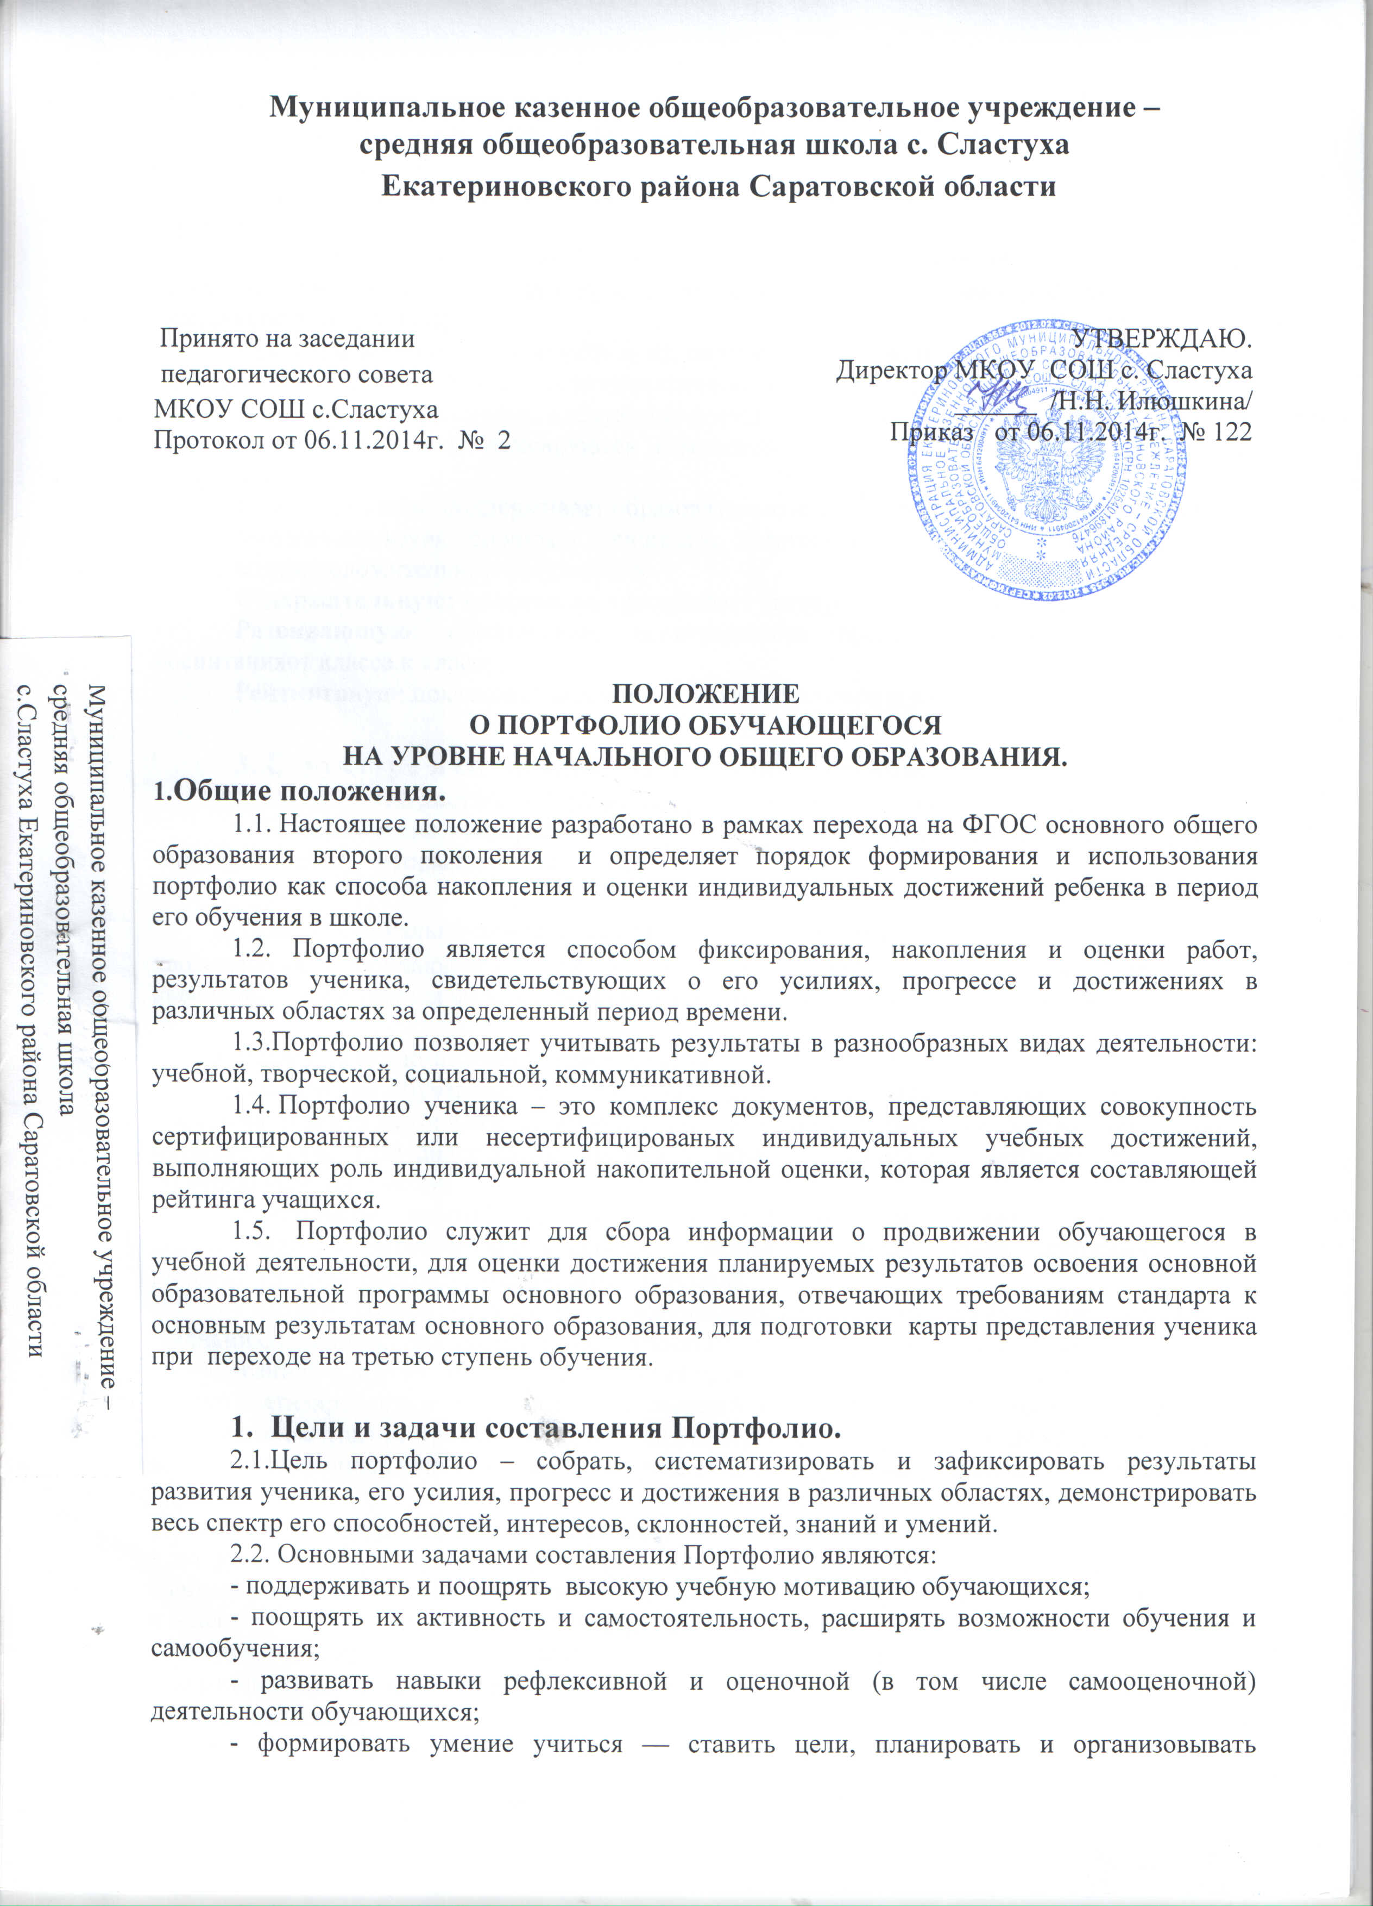

собственную учебную деятельность;

- учитывать возрастные особенности развития универсальных учебных действий учащихся 1 - 4 классов;

- закладывать дополнительные предпосылки и возможности для его успешной социализации;

- укреплять взаимодействие с семьей ученика, повышать заинтересованность родителей (законных представителей) в результатах развития ребенка и совместной педагогической деятельности со школой;

- активно вовлекать учащихся и их родителей в оценочную деятельность на основе проблемного анализа, рефлексии и оптимистического прогнозирования.

2.3. Портфолио реализует следующие функции образовательного процесса:

Диагностическую: фиксируются изменения и рост показателей за определенный периодвремени.

Целеполагания: поддерживает образовательные цели, сформулированные стандартом.

Мотивационную: поощряет учащихся, педагогов и родителей к взаимодействию вдостижении положительных результатов.

Содержательную: максимально раскрывает спектр достижений и выполняемых работ.

Развивающую: обеспечивает непрерывность процесса развития, обучения и воспитанияот класса к классу.

Рейтинговую: показывает диапазон и уровень навыков и умений.

3. Структура и содержание Портфолио ученика.

3.1. Портфолио достижений ученика формируется из следующих разделов:

1. Титульный лист: содержит основную информацию (фамилия, имя, отчество, учебное заведение, класс), оформляется педагогом.

2. Раздел «Социально-личностное развитие обучающегося»: содержит
характеристику обучающегося, личные сведения, сведения о родителях, интересы и увлечения. (Заполняется вместе с ребенком и родителями - законными представителями).

3. Раздел «Учебно-познавательное развитие обучающегося»: содержит

-достижения обучающегося в различных предметных областях, успехи в проектной и исследовательской деятельности, обязательной составляющей портфеля достижений являются материалы стартовой диагностики, промежуточных и итоговых стандартизированных работ по отдельным предметам;
- остальные работы должны быть подобраны так, чтобы их совокупность демонстрировала нарастающие успешность, объём и глубину знаний, достижение более высоких уровней формируемых учебных действий.
- входят сертифицированные (документированные) индивидуальные достижения школьника: копии документов об участии в олимпиадах, конкурсах, спортивных соревнованиях и других мероприятиях (копии грамот, свидетельств, сертификатов и т.п.).
- систематизированные материалы наблюдений (оценочные листы, материалы и листы наблюдений и т.п.) за процессом овладения универсальными учебными действиями, которые ведут учителя школьный психолог и другие непосредственные участники образовательного процесса;
Примерами такого рода работ могут быть:
- по русскому и литературному чтению, иностранному языку — диктанты и изложения, сочинения на заданную тему, сочинения на произвольную тему, аудиозаписи монологических и диалогических высказываний, «дневники читателя», иллюстрированные «авторские» работы учеников, материалы их самоанализа и т.п.;
- по математике и информатике и ИКТ — математические диктанты, оформленные результаты мини-исследований, записи решения учебно-познавательных и учебно-практических задач, математические модели, материалы самоанализа и рефлексии и т.п.;
- по окружающему миру — дневники наблюдений, оформленные результаты мини-исследований и мини-проектов, интервью, аудиозаписи устных ответов, творческие работы, материалы самоанализа и рефлексии и·т.п.;
- по предметам эстетического цикла — аудиозаписи, фото- и видеоизображения примеров исполнительской деятельности, иллюстрации к музыкальным произведениям, иллюстрации на заданную тему, продукты собственного творчества, аудиозаписи монологических высказываний-описаний, материалы самоанализа и рефлексии и т. п.;
- по технологии — фото- и видеоизображения продуктов исполнительской деятельности, продукты собственного творчества, материалы самоанализа и рефлексии и т. п.;
- по физкультуре - дневники наблюдений и самоконтроля, самостоятельно составленные расписания и режим дня, комплексы физических упражнений, материалы самоанализа и рефлексии и т. п.

Виды работ, подлежащие обязательному оцениванию (для портфолио):

Предметы | Диктант | Изложение | Сочинения | Творческие работы | Дневники наблюдений | Результаты исследовательских проектов | Фото-видео, аудиозаписи, достижений | Продукты самостоятельного творчества | Комплекс физических упражнений | Иллюстрации по темам | Математические модели | Примеры учебных задач | Контрольные работы | Устные ответь | Результаты самоанализа и рефлексии

Русский язык

Литературное чтение

Математика

Информатика

Предметы

эстетического

цикла

Технология

Физкультура

Иностранный

язык

4. Раздел «Духовно-нравственное развитие обучающегося»: участие в конкурсах, выставках, рисунки, фотографии поделок, результаты анкетирования. (Заполняется классным руководителем, психологом, родителями, учеником)

5. Раздел «Разные разности» (заполняется ребенком по его усмотрению). 3.2. Информация о достигаемых обучающимся образовательных результатов должна быть представлена только в форме, не представляющей угрозы личности, психологической безопасности и эмоциональному статусу учащегося.

3.3. Совокупность этих материалов должна давать достаточно объективное, целостное и сбалансированное представление - как в целом, так и по отдельным аспектам, — об основных достижениях конкретного ученика, его продвижении во всех наиболее значимых аспектах обучения в школе.

3.4. Анализ, интерпретация и оценка отдельных составляющих и портфеля достижений в целом ведутся с позиций достижения планируемых результатов с учётом основных результатов начального общего образования, закреплённых в федеральном государственном образовательном стандарте. (Приложение 1)

4. Порядок формирования портфолио

4.1. Портфолио ученика является одной из составляющих системы оценки достижения планируемых результатов освоения основной образовательной программы ООО.

4.2. Период составления портфолио – 1- 4 классы. Портфолио оформляется в папке-накопителе с файлами на бумажных носителях и/или в электронном виде.

4.3. Ответственность за организацию формирования портфолио и систематическое заполнение и знакомство родителей (законных представителей), администрации школы с его содержанием возлагается на классного руководителя.

4.4. Портфолио хранится в классном помещении школы в течение всего времени пребывания ученика в нем. При переводе ученика в другое образовательное учреждение портфолио выдается на руки родителям (законным представителям) вместе с личным делом (медицинской картой) ученика.

4.5. В формировании Портфолио участвуют: учащиеся, классные руководители, учителя - предметники, педагоги дополнительного образования, администрация школы, родители (законные представители).

4.6. Обучающиеся с помощью родителей или их законных представителей:

- Осуществляют заполнение разделов Портфолио;

- Оформляют Портфолио в соответствии с утвержденной структурой в папке с файлами;

- При оформлении соблюдают систематичность и регулярность ведения Портфолио, достоверность сведений, предоставленных в Порфолио, аккуратность и эстетичность оформления, разборчивость при ведении записей, целостность представленных материалов, наглядность;

- Могут презентовать содержание своего Портфолио на классном собрании, на родительском собрании, на педагогическом совете, на общешкольной ученической конференции и т.п.

4.7. Обучающийся имеет право включать в портфолио дополнительные материалы, элементы оформления с учетом его индивидуальности, что позволяет им постепенно развивать самостоятельность, брать на себя контроль и ответственность.

По необходимости, работа обучающихся с портфолио сопровождается помощью взрослых: педагогов, родителей, классных руководителей, в ходе совместной работы которых устанавливается отношения партнерства, сотрудничества.

4.8. Классный руководитель:

- Оказывает помощь обучающимся в процессе формирования Портфолио;

- Проводит информационную, консультативную, диагностическую работу с учащимися и их родителями по формированию Портфолио;

- Осуществляет посредническую функцию между учащимися и учителями, педагогами дополнительного образования, представителями социума в целях пополнения Портфолио;

- Осуществляет контроль за наполняемостью и правильностью заполнения Портфолио;

- Обеспечивает учащихся необходимыми формами, бланками, рекомендациями;

- Оформляет итоговые документы.

4.9. Администрация школы:

- Разрабатывает и утверждает нормативно-правовую базу, обеспечивающую ведение Портфолио;

- Распределяет обязанности участников образовательного процесса по данному направлению деятельности;

- Создает условия для мотивации педагогов к работе по новой системе оценивания;

- Осуществляет общее руководство деятельностью педагогического коллектива по реализации технологии Портфолио в практике работы образовательного учреждения;

- Организует работу по реализации в практике работы школы технологии Портфолио, как метода оценивания индивидуальных достижений обучающихся;

- Осуществляет контроль за деятельностью педагогического коллектива по реализации технологии Портфолио в образовательном учреждении.

5.Презентация Портфолио учащимися школы.

5.1. Обучающийся может представлять содержание своего Портфолио на классном собрании, на родительском собрании, на педагогическом совете.

5.2. Презентация Портфолио обучающихся может проходить в форме выставок Портфолио.

5.3. На презентацию обучающийся выходит с кратким устным комментарием по содержанию Портфолио.

6. Подведение итогов работы.

6.1. Анализ, интерпретация и оценка отдельных составляющих Портфолио и Портфолио в целом ведутся с позиций достижения планируемых результатов освоения основной образовательной программы основного образования, отвечающих требованиям стандарта к основным результатам основного образования, для подготовки карты представления ученика при переходе на вторую ступень обучения.

6.2. Оценка как отдельных составляющих Портфолио, так и Портфолио в целом ведется на критериальной основе с применением уровневого подхода к построению измерителей и представлению результатов.

6.3. Портфолио сопровождается документами:

- состав Портфолио;

- критерии, на основе которых оцениваются отдельные работы, и вклад каждой работы в накопленную оценку выпускника.

6.4. Анализ Портфолио и исчисление итоговой оценки проводится классным руководителем.

Критерии оценки отдельных составляющих Портфолио могут полностью соответствовать рекомендуемым или могут быть адаптированы классным руководителем применительно к особенностям образовательной программы и контингента учащихся.

6.5. В текущей оценочной деятельности и при оценке отдельных составляющих Портфолио целесообразно соотносить результаты, продемонстрированные учеником, с оценками типа:

- зачет/незачет, т.е. с оценкой, свидетельствующей об освоении опорной системы знаний и правильном выполнении учебных действий в рамках задач, построенных на опорном учебном материале;

- «хорошо», «отлично» - с оценками, свидетельствующим об усвоении опорной системы знаний на уровне осознанного произвольного овладения учебными действиями, а также о кругозоре, широте (или избирательности) интересов.

6.6. По результатам накопленной оценки, которая формируется на основе материалов портфолио, в характеристике выпускника начальной школы делаются выводы о:

- сформированности у учащегося универсальных и предметных способов действий, а так же опорной системы знаний, обеспечивающих ему возможность продолжения образования на ступени основного общего образования;

- сформированности основ умения учиться, понимаемой как способности к самоорганизации с целью постановки и решения учебно-познавательных и учебно-практических задач;

- индивидуальном прогрессе в основных сферах развития личности: мотивационно-смысловой, познавательной, эмоциональной, волевой, саморегуляции.

6.7. По результатам оценки портфолио учащихся может проводиться годовой образовательный рейтинг, выявляться обучающиеся, набравшие наибольшее количество баллов в классе, параллели, школе. Победители поощряются.

6.8. Система оценивания достижений учащихся по материалам портфолио прилагается. (Приложение 2)

Оценка по каждому виду деятельности суммируется, вносится в итоговый документ «Сводную ведомость», утверждается директором и заверяется печатью школы. (Приложение3)

Приложение 1.

Разделы рабочего Портфолио

1.Титульный лист

2. Социально-личностное развитие обучающегося

-характеристика обучающегося
- личные сведения
- сведения о родителях
- интересы и увлечения
3. Раздел «Портфолио работ»

Материалы стартовой диагностики, промежуточных и итоговых стандартизированных работ по отдельным предметам.

На каждый предмет имеется свой «файл», в него вкладываются диагностические работы.

Раздел включает:

- оценочные листы, материалы и листы наблюдений и т.п. за процессом овладения универсальными учебными действиями, которые ведут учителя начальных классов, школьный психолог и другие непосредственные участники образовательного процесса;

- характеристики отношения ученика к различным видам деятельности, представленные учителями, родителями, педагогами дополнительного образования, одноклассниками, представителями общественности (тексты заключений, рецензии, отзывы, письма и пр.);

- анализ самим школьником своей деятельности.

4. Духовно-нравственное развитие обучающегося

В данный раздел входят сертифицированные (документированные) индивидуальные достижения школьника: копии документов об участии в, конкурсах, спортивных соревнованиях и других мероприятиях (копии грамот, свидетельств, сертификатов и т.п.).

5. Разные разности : могут входить материалы по усмотрению ученика.

Приложение 2

Критерии оценки Портфолио

1. Достижения в учебной, интеллектуально-познавательной и

научно-исследовательской деятельности

Показатель | Индикатор |  |  |  |  | Балл
1.Итоговые отметки по предметам учебного плана | Средний балл отметок на период оценивания (за учебный год или по триместрам), умноженный на 10
2.Контрольные, диагностические, мониторинговые работы | Средний балл итоговых отметок за контрольные, диагностические, мониторинговые работы, умноженный на 10
3.Участие в интеллектуально-познавательных конкурсах, проектной деятельности. | Школьный | Муниципальный | Областной | Всероссийский | Международ.
 | 5 баллов | 6 баллов | 7 баллов | 8 баллов | 9 баллов
Победитель  призер | 15  10 | 20  15 | 25  20 | 30  20 | 40  30
4. Сетификаты участника «Русский медвежонок», «Кенгуру», «Через тернии к звездам» и подобные | Участие 5 баллов  1 место в школе -5 баллов  2 место в школе- 4 балла  3 место в школе- 3 балла

2. Достижения в общественной, творческой и спортивной деятельности

Показатель | Индикатор |  |  |  | Балл
 | 1.Общественная деятельность
1.1. Сведения об участии в самоуправлении класса | Уровень активности и качество выполнения поручений
 | Высокая активность учащегося с учетом качества выполнения поручений (согласно отзыву педагога)  5 баллов | Средняя активность с учетом качества выполнения поручений (согласно отзыву педагога)  3 балла |  | Низкая активность с учетом качества выполнения поручений (согласно отзыву педагога)  1 балл
1.2 . Сведения об участии в делах класса и школы (конкурсы, КТД, акции, праздники, социальные акции и т.д.) | 5 баллов | 3 балла |  | 1 балл
 | 2. Спортивные достижения
2.1.Участие в спортивных соревнованиях  победитель  призер  участник | Школьный  15  10  5 |  | Муниципальный  20  15  10 | Областной  25  20  10
2.2. Занятия в спортивных секциях, клубах | По 5 баллов
 | 3. Творческие достижения
3.1. Сведения об участии в творческих конкурсах  победитель  призер  участник | Школьный  15  10  5 |  | Муниципальный  20  15  10 | Областной  25  20  10
3.2. Занятия в студиях, кружках и пр. | По 5 баллов

3. Отзывы об учебной и внеурочной деятельности.

Показатели | Индикаторы |  |  |  | Балл
 | Высокий уровень оценки | Хороший уровень оценки | Средний уровень оценки | Низкий уровень оценки
Отзывы о деятельности ребенка по разным направлениям | 8 | 6 | 4 | 2
Рецензии на работы учащихся | 5 | 4 | 3 | 2
Вырезки из СМИ о деятельности учащегося или его творчестве | 5 | 4 | 3 | 2
Похвальный лист по окончании года | 5 баллов
Грамота или благодарственное письмо по окончании года (за активное участие в жизни класса) | 5 баллов
Благодарственное письмо администрации ОУ за особые успехи в какой-либо деятельности | 5 баллов
Благодарственное письмо социальных партнеров за особые успехи в какой-либо деятельности | 5 баллов

4. «Творческая мастерская»

Показатели | Индикаторы |  | Балл
 | Разнообразие представленных работ, отражающих различные направления деятельности учащегося (оценивается в целом) | Уровень мастерства, качества выполненных работ (Оценивается в целом)
Представленные работы (или фото c изображением работ) | 0-10 баллов | 5-10 баллов
Фото, отражающие участие ребенка в различных видах спортивной, творческой, социальной деятельности | 0-6 баллов | 5-10 баллов

Приложение 3

Сводная итоговая ведомость.

__________________________________________________________________

(Фамилия, имя, отчество)

__________________________________________________________________

(полное название образовательного учреждения)

Класс_____________________________________________________________

№ | Показатели | Балл
1 | Учебная деятельность
2 | Достижения в олимпиадах, конкурсах
3 | Спортивные достижения
4 | Творческие достижения
5 | Дополнительное образование
6 | Участие в мероприятиях и практиках
7 | Участие в общественной жизни
 | ИТОГО:

Настоящий итоговый документ составлен на основании оригиналов официальных документов, представленных в портфолио.

Дата: ____ _________ 20____год

М.п.

Классный руководитель: ________/______________/

Директор школы: ________/_____________/

